News Release
2022年 ６月５日

株式会社日曜発明ギャラリー

熱中症対策商品「冷える帽子クールビットシリーズ」を発売の（株）日曜発明ギャラリーが
キャンペーン「coolbitクール！プレゼント祭り」を開催

各種アイデア商品の開発、販売を手掛ける日曜発明ギャラリー（静岡県焼津市、小林豊博社長）は、主に夏は、UV、暑さ対策、熱中症対策商品「冷える帽子クールビットシリーズ」をネット販売、及び、卸販売を行っています。
当社のネット販売サイトのみでの開催ですが、当社のスマホ用デジタルマーケッテイングアプリ「ＷａＨＭＡ（ワーマ）」Weather and Health Mobile Applicationsの本格運用を記念して、「coolbitクール！プレゼント祭り」 を期間限定６月５日から６月２０日まで
開催します。
当社の公式ホームページ、「冷える帽子・クールビット公式ページ」http://www.coolbit.jp/
で１回、１０００円以上ご購入のお客様に下記の「水だけで冷える、冷感バンダナハンカチ
（ｸｰﾙビット・ネッククーラ）」をもれなくプレゼント！いたします。
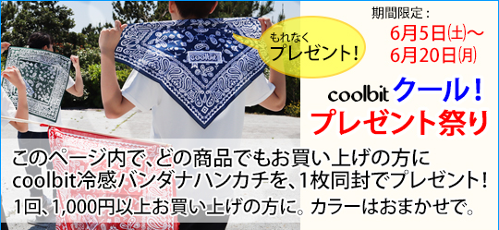
http://www.coolbit.jp/

プレゼント商品のクールビット・冷感バンダナハンカチ（大判５４ｃｍ）裏にクールビット
高吸水パット付、全５色。
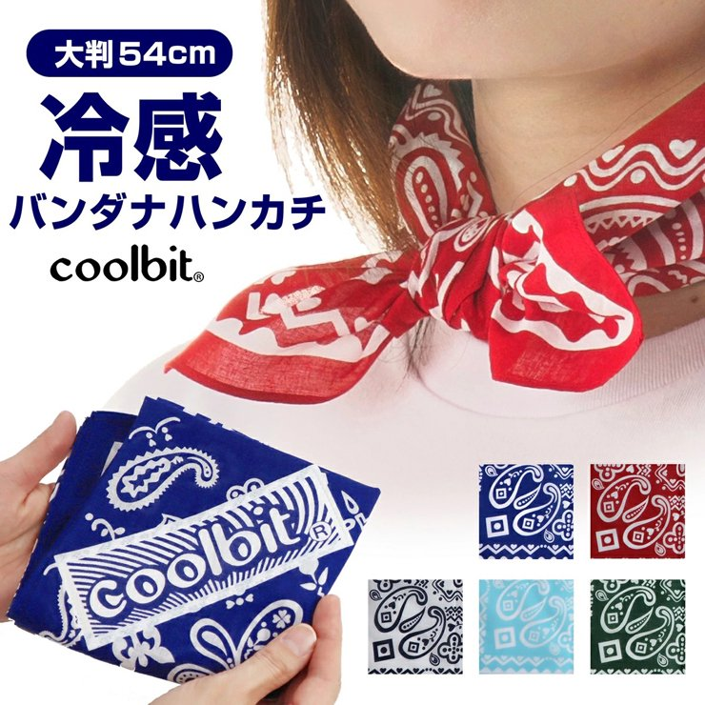

株式会社日曜発明ギャラリーは、水だけで冷やす気化熱による冷却構造や、家庭の冷蔵庫や、レジャー用のクーラボックスからの氷を使い、氷の融解熱での伝熱とその溶けた後の冷水の気化熱による冷却効果を、頭部や上半身部の人の体周辺で、長時間持続させる構造に複数の特許や意匠権の取得実績があります。
この分野におけるユニークでオリジナリティな商品を開発、委託製造し、販売しています。
さらに、新たな事業として、近年注目されている「SDGｓの気候変動対応」で気候の過激な変化へ、優しく人が適応できるように健康関連対策情報やその対策商品の選択情報を、ユザーのスマホで得ることができるスマホアプリシステム「ＷａＨＭＡ（ワーマ）」の開発、運用を開始いたしました。


このアプリシステム「ＷａＨＭＡ（ワーマ）」は、健康関連商品に関連表示された２次元コードからリンクして、数日先までの例えば、熱中症予防に役立つ暑さ指数（ＷＢＧＴ値）の予測データを環境省熱中症予防情報サイトよりデータ受信し、熱中症への警戒情報をスマホで表示できる無料配信アプリで、気象予報会社との契約で１週間の週間天気予報もユーザのスマホに表示いたします。
冬の期間は、これらの気象ライブデータを処理し、「寒さ対策アラート」に自動で切り替わる便利なアプリです。
このアプリのURLは https://wahma.jp
その説明動画は https://wahama.jp/movie-e/
右記は動画説明のスマホ用コード

当社では、この夏のシーズンより販売する「冷える帽子クールビット シリーズ」
約３０品目のすべての商品に、下記の「SDGｓ気候変動対応」型の熱中症対策アラートアプリ「ＷａＨＭＡ（ワーマ）」（無料アプリ）へのスマホ用リンクコードを印刷したカードを
付属して配送いたします。

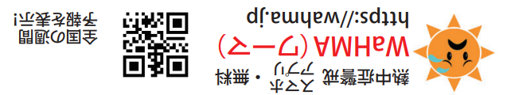

将来は、各種の健康に影響する気象現象予測値と、ユザーの個人別の健康関連予測アラートでの適応蓄積データをＡＩで処理して、個人別のヘルスケアーに役立つ情報をスマホで提供するという事を目標としています。
これらのアプリシステムの構成は、国内特許が最近登録成立しました。
現在、米国、中国他国際特許の登録移行手続き中であり、国内外の会社に、この国際特許の活用による協業の可能性を現在企画、募集中です。

以上
お問い合わせ先：
株式会社日曜発明ギャラリー（担当：小林、山田）
電話：054-625-0839
FAX：054-625-1898
メール：kobaya@kobaya-co.jp
ホームページ：http://www.kobaya-co.jp

